2011年全国大学生电子设计竞赛

LC谐振放大器（D题）
【本科组】



2011年9月6日
摘 要

系统以LC谐振放大为核心，供电电压为3.6V。该系统主要由LC谐振回路、衰减器、AGC自动增益，开关电源组成，具有选频网络、信号放大、可以控制功率电平、实现自动增益等功能。对无用信号、干扰信号、噪声信号进行抑制的作用，而因此广泛应用于广播、电视、通信和雷达等接受设备中。其优点是：功耗小，增益大。
用LC谐振回路作为选频网络构成的选频放大器称为谐振放大器或调谐放大器，其用来从众多的微弱信号中，选出有用信号加以放大并对其他无用频率信号予以抑制，它广泛应用于通信设备的接收机中。

目 录

1、系统方案 1
1.1 衰减器模块的论证与选择 1
1.2 LC谐振放大器模块的论证与选择 2
1.2 电源模块的论证与选择 2
1.2 自动增益模块的论证与选择 4
2、系统理论分析与计算 6
2.1 衰减器模块 6
2.2 自动增益模块 6
2.3 通频带宽 6
2.4 矩阵系数 8
3、电路设计 8
3.1 系统总体框图 8
3.2 衰减器子系统电路原理图 8
3.3 LC谐振放大器电路原理图 8
3.4 AGC自动增益电路原理图 9
3.5 电源电路原理图 10
4、测试方案与测试结果 10
4.1测试条件与仪器 10
4.2测试结果(数据) 10
4.3测试分析与结论 11
5、参考文献 12

LC谐振放大器（D题）
【本科组】

1、系统方案
本系统主要由衰减模块、LC谐振放大器模块、电源模块、自动增益AGC模块组成，下面分别论证这几个模块的选择。

1.1 衰减模块的论证与选择
方案一：T型网络衰减器
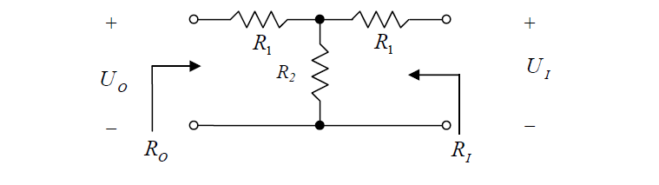
图（1） T型网络衰减器
如图（1）所示电路可以在不改变等效阻抗的前提下实现对信号电压的衰减，图中增加的两个电阻可以保持等效电阻不变。所以此电路被称为 T 型电阻网络。
方案二：π型网络衰减器
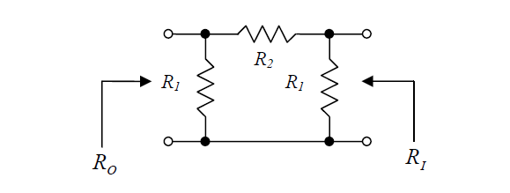
图（2） π型网络衰减器
另一种电路拓扑如图（2）所示，其因像字母π所以被称作π型网络，它与Τ型网络一样可以实现信号衰减并保持输入阻抗不变。
对衰减器最典型的要求就是要有良好的输入输出匹配，能获得精确地衰减量。PI型网络衰减器因其良好的输入输出匹配特性而获得比较广泛的应用。PI型网络衰减器具有对称性，且后面的RI具有可变性，可以较容易的改变其阻值，同时可以增添一下电容、电感，增加其稳定性。
综合以上两种方案，选择方案二。

1.2 LC谐振放大器模块的论证与选择
方案一：串联谐振回路
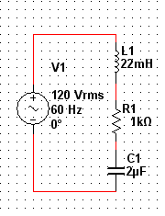
图（3） 串联谐振回路
如图（3）所示，串联谐振回路由于L上的电流不能突变,要求用电压型驱动方式.电压呈方波,电流呈正弦.L和C上电压都远高过电源.电流较小,适合高频工作.要求电源交流阻抗要低,通常要在直流侧并高频电容，适合3MW/1.2WHZ以下场合。
方案二：并联谐振回路
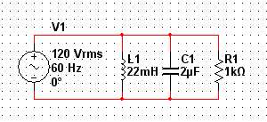
图（4） 并联谐振回路
如图（4）所示，由于C上电压不能突变,要求用电流型驱动.电压呈正弦,电流呈方波.器件过压很高,电流教大,适合低频工作.要求电源交流阻抗大,通常要在直流侧串电感.适合75KHZ以下场合
串联及并联谐振都能做到很高的功率,并且谐振电压都可以控制的很低,基本能做到100KW时的谐振电压低于1000v 。一般来讲,对于串联谐振,比较容易达到高功率,但对于并联谐振,要做到高功率需要相当技巧,因为它更容易产生过高的谐振电压总体来讲,如果能够克服硬关断时产生的热损情况,并联谐振的工作状态要比串联谐振好 串联谐振电路要复杂,并且dv/dt值往往会很高,产生的危害也比较大。
综合以上两种方案，选择方案二。

1.3电源模块的论证与选择
方案一：LM317的典型接法。
LM317作为输出电压可变的集成三端稳压块，是一种使用方便、应用广泛的集成稳压块。LM317是可调节3端正电压稳压器，在输出电压范围1.2伏到37伏时能够提供超过1.5安的电流，此稳压器非常易于使用。如图（5)所示，为LM317可调电压的典型接法。
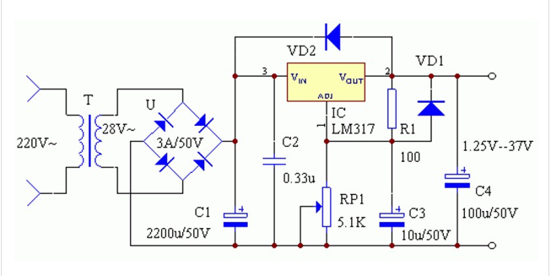
图（5） LM317可调电压的典型接法
方案二：LM317可调电源的三路输出接法。
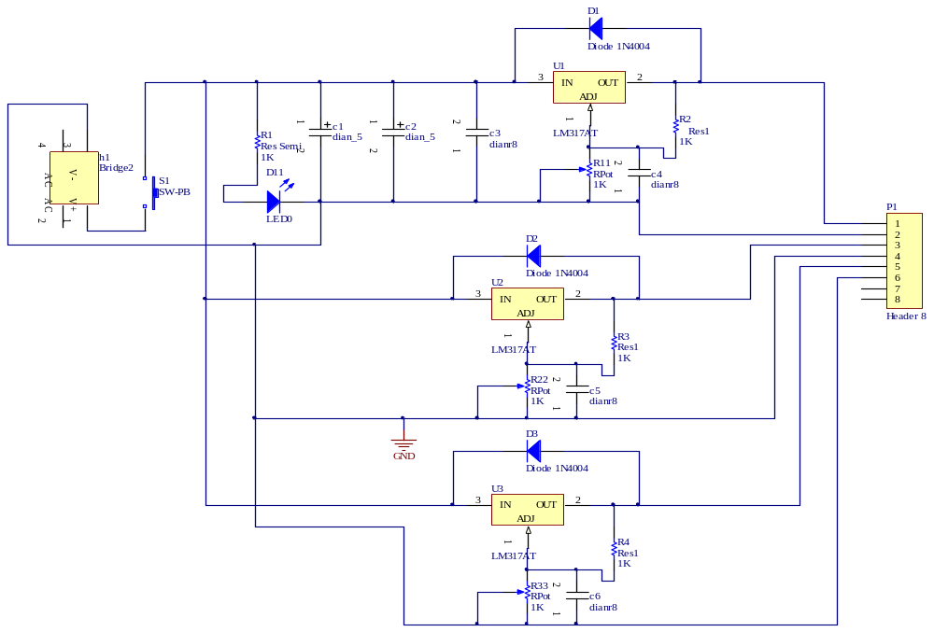
图（6） LM317可调电源的三路输出接法。
由图（6）可以看出，此方案是由三块LM317构成的三路输出电压，其接法与典型接法相似。本系统由衰减模块、LC谐振放大器模块、自动增益AGC模块组成，而题目要求使用3.6v稳压电源供电，且最大不允许超过360mW，所以就设计三路电源分别给三个模块供电。
综上所述采用LM317可调电源的三路输出接法。

1.3 自动增益AGC模块的论证与选择
方案一：利用电阻电容来实现自动增益控制：
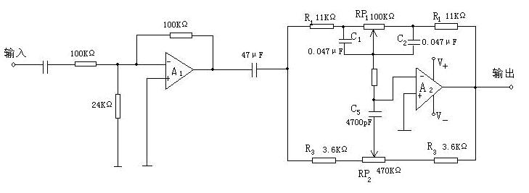
图(7) 电阻电容实现自动增益控制
由图(7)可以看出，此方案是通过自动调节RP₁（调节低频）、RP₂（调节高频）来实现对输入信号的增益控制。当RP₁的滑动端在最左端时，电容C₁被短路，音频信号经R₁、R₂送至运放的反相输入端，运放输出信号经过R₁、RP₁与C₂并联后反馈回来，此时低音增益达到最大值。当RP₁到右端时，音频信号经过R₁、RP₁、R₂送到运放的反相输入端，运放输出信号经过R₁、C₂反馈回来，此时增益到最小值。同理，RP₂的滑动端在最左端时，高音增益到最大，在最右端时，高音增益到最小。
本电路虽然实现简单，没有复杂的构造，但由于高低音的转折区分不明显，导致电路的性能的不完善，在高低音分界时，不能准确的确定增益的调节是通过哪一个滑动电阻，也就不能稳定的实现自动增益控制，因此不可选。
方案二：通过两级放大器级联实现自动增益控制：
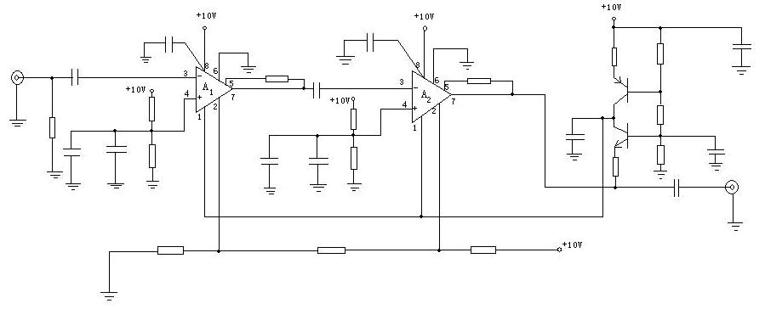
图(8) 两级放大器级联实现自动增益控制
由图(8)可以看出，此方案是通过两级放大器的级联来控制自动增益调节的。此图采用了AD603来实现自动增益控制电路。AD603是低噪、90MHz带宽增益可调的集成运放，如增益用分贝表示，则增益与控制电压成线性关系。管脚间的连接方式决定了可编程的增益范围，增益在-11～+30dB时的带宽为90MHz，增益在+9～+41dB时具有9MHz带宽，改变管脚间的连接电阻，可使增益处在上述范围内。本电路经两级AD603级联后放大的信号，一路由J₂送入下一级信号通道，另一路则输入到三极管。三极管的发射极PN结完成AGC检波，三极管PNP、NPN之间，形成的电流之差，经过集电极C₂后，在C₂上形成一个压降，当C₂上的电荷达到一定量时，有反馈电流送回，则形成AGC控制电压V_{AGC}。输入信号增大时，三极管的集电极电流之差也跟着增大，反馈回到AD603之后使输出V_{AGC}相应减小；同样，输入信号减小时，V_{AGC}则会增大，即V_{AGC}与输入信号的强度成反比，符合AGC电压反向控制要求。
本方案结果较为理想，并且通过两级放大器的级联使增益控制范围增宽，性能比较稳定，但在与第三种方案进行综合比对时，我们采用了第三种方案。
方案（三）：利用放大器和场效应管共同组成的电路实现自动增益控制
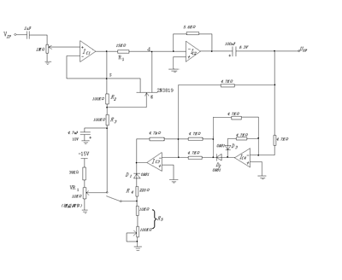
图(9) 放大器和场效应管实现自动增益控制
由图（9）可见，整个电路由包括场效应管在内的压控增益放大器，整流滤波电路，直流放大器组成，实现增益的闭环控制。信号自输入端进入到电路中，运放A1构成压随器，作为输入级。由运放A2构成反向放大器，其增益由场效应管的源极和漏极之间的电阻决定。输出电压经过整流电路和滤波电路形成压控电压，加到场效应管的栅极，当压控电压发生变化时，源极和漏极之间的电阻亦发生变化，因此放大器的放大倍数也发生变化，因此当音频信号强时自动减小放大器的倍数，信号弱时自动增大放大器的倍数，从而实现音量的自动调节，达到自动增益控制的目的。
本电路利用场效应管为压控元件的特性，通过改变其栅极的电压，进而改变其漏极和源极之间的电阻，从而可以改变放大器的增益，达到自动增益控制的目的。由于本电路结构原理简单且性能优良，成本相对较低，自动增益控制效果也比较稳定。因为第一种方案性能不十分稳定，自动增益控制的准确性不够完善、而第二种方案相对成本较高，在进行综合比较时，最终决定选择第三种方案来完成自动增益控制放大器的设计。
2、系统理论分析与计算

2.1 衰减器模块
Pi型和T型衰减器是常见的射频衰减器形式，本文重点介绍Pi型衰减器的分析方法，T型类推就可以了，Pi型衰减器的基本结构如下：
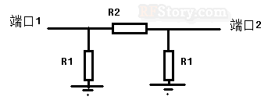
图（10） Pi型衰减器
衰减器要求衰减量40dB,特性阻抗50，所以，经计算得出R1=51，R2=2.49K,R3=51.

2.2 自动增益模块

自动增框图如图3-5-2所示。益控制电路的组成
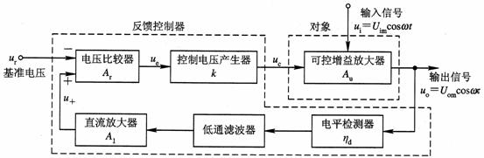
图(11) 自动增益控制电路的组成框图
由图(11)可见，自动增益控制电路可以看成由反馈控制器和（控制）对象两部分组成，其中反馈控制器由电平检测器、低通滤波器、直流放大器、电压比较器和控制电压产生器组成，被控对象是可控增益放大器。可控增益放大器的输入信号就是AGC电路的输入信号，其输出信号，其增益为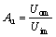，增益受控制电压的控制，控制电压是由电压比较器产生的误差电压经控制电压产生器变换后得到的，增益可写成或，它是误差电压（或控制电压）的函数。也可以直接用误差电压控制可控增益放大器的增益。
2.3 通频带宽
由于谐振回路的选频作用，当工作频率偏离谐振频率时，放大器的电压放大倍数下降，习惯上称电压放大倍数A_{V}下降到谐振电压放大倍数A_{V0}的0.707倍时所对应的频率偏移称为放大器的通频带B_{W}，其表达式为
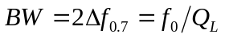 (1-1)
式中，Q_{L}为谐振回路的有载品质因数。
分析表明，放大器的谐振电压放大倍数A_{VO}与通频带B_{W}的关系为
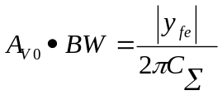 (1-2)
上式说明，当晶体管选定即y_{fe}确定，且回路总电容C_{Σ}为定值时，谐振电压放大倍数A_{V0}与通频带BW的乘积为一常数。这与低频放大器中的增益带宽积为一常数的概念是相同的。
通频带BW的测量方法：是通过测量放大器的谐振曲线来求通频带。测量方法可以是扫频法，也可以是逐点法。逐点法的测量步骤是：先调谐放大器的谐振回路使其谐振，记下此时的谐振频率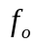及电压放大倍数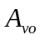然后改变高频信号发生器的频率（保持其输出电压u_{S}不变），并测出对应的电压放大倍数。由于回路失谐后电压放大倍数下降，所以放大器的谐振曲线如图1-3所示。
由式（1-1）可得
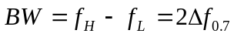 (1-3)
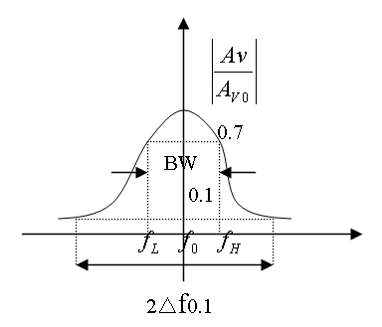
图(12) 谐振曲线
通频带越宽放大器的电压放大倍数越小。要想得到一定宽度的通频宽，同时又能提高放大器的电压增益，由式（1-2）可知，除了选用y_{fe}较大的晶体管外，还应尽量减小调谐回路的总电容量C_{Σ}。如果放大器只用来放大来自接收天线的某一固定频率的微弱信号，则可减小通频带，尽量提高放大器的增益。

2.4 矩形系数
调谐放大器的选择性可用谐振曲线的矩形系数Kv0.1时来表示，如图（12）所示的谐振曲线，矩形系数Kv0.1为电压放大倍数下降到0.1 A_{V0}时对应的频率偏移与电压放大倍数下降到0.707 A_{V0}时对应的频率偏移之比，即
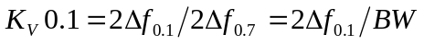 （1-4）
上式表明，矩形系数Kv0.1越小，谐振曲线的形状越接近矩形，选择性越好，反之亦然。一般单级调谐放大器的选择性较差（矩形系数Kv0.1远大于1），为提高放大器的选择性，通常采用多级单调谐回路的谐振放大器。可以通过测量调谐放大器的谐振曲线来求矩形系数Kv0.1。
3、电路设计

3.1系统总体框图
系统总体框图如图(13)所示，

衰减器

输入

LC谐振放大器

AGC自动增益

输出

图(13) 系统总体框图

3.2 衰减器子系统电路原理图
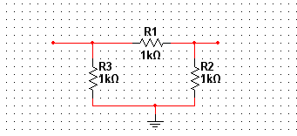
图(14) 衰减器电路原理图

3.3 LC谐振放大器电路原理图

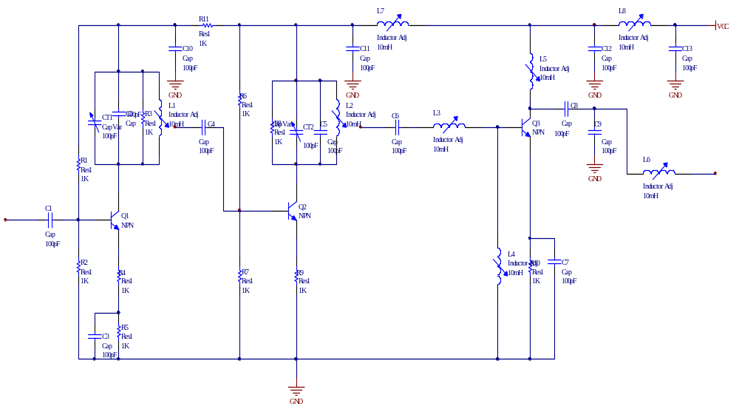
图（15） LC谐振放大器电路原理图

3.4 AGC自动增益电路原理图
图（16） AGC自动增益电路原理图

3.5 电源电路原理图
图（17） 电源电路原理图

4测试方案与测试结果

4.1 测试条件与仪器
测试条件：检查多次，仿真电路和硬件电路必须与系统原理图完全相同，并且检查无误，硬件电路保证无虚焊。
测试仪器：高精度的数字毫伏表，模拟示波器，数字示波器，数字万用表，指针式万用表。

4.2测试结果(数据)

测量条件 | f(HZ) | 14.7M | 14.8M | 14.9M | 15.0M | 15.1M | 15.2M | 15.3M
50 | VI（mv） | 2 | 2 | 2 | 2 | 2 | 2 | 2
 | VO（mv） | 298.4 | 347.3 | 363.5 | 401.5 | 374.2 | 332.4 | 285,3

4.3测试分析与结论
根据上述测试数据，，由此可以得出以下结论：
- 当输入频率越接近15MHZ时，放大倍数越大；超过15MHZ时，放大倍数减小。
2、电路的谐振频率接近15MHZ。
3、
综上所述，本设计达到设计要求。

参考文献
[1] 曾兴文，刘乃安，陈健.高频电子线路[M].北京：高等教育出版社，2007
[2] 张肃文等.高频电子线路[M](第四版).北京：高等教育出版社，2004
[3] 路而红等.虚拟电子实验室[M].北京：人民邮电出版社，2006
[4] 华成英，童诗白.模拟电子技术[M](第四版).北京：高等教育出版社，2006
[5] 清华大学通信教研组.高频电路[M].北京：人民邮电出版社，1979
[6] 杨欣，王玉凤.电子设计从零开始[M].北京：清华大学出版社，2009
[7] 谢嘉奎.高频电子线路[M](第二版).北京：高等教育出版社，1984
[8] 武秀玲，沈伟慈.高频电子线路[M].西安：西安电子科技大学出版社，1995
[9] 申功迈.高频电子线路[M].西安电子科技大学出版社,2005..
[10] 张义芳.高频电子线路[M].哈尔滨工业大学出版社,2003..
[11] 胡宴如.高频电子线路[M].高等教育出版社,2002..
[12] 张素文，高频电子线路，高等教育出版社，2006年12月
[13] 姚福安，电子电路设计与实践，山东科学技术出版设，2001年10月
[14] 康华光，电子技术基础，高教出版社，2003年
[15] 李银华，电子线路设计指导，北京航空航天大学出版社，2005年

